Администрация Ножай-Юртовского муниципального района Чеченской Республики сообщает о возможности использования сервиса «Цифровой МФЦ на платформе МАХ».
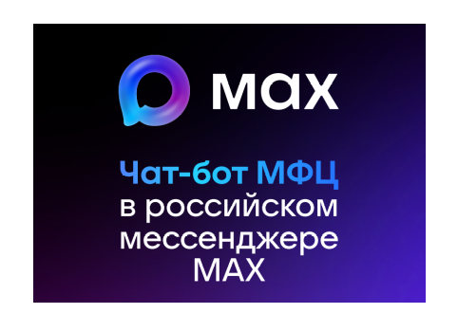
Интеграция МФЦ Чеченской Республики с цифровой платформой MAX предоставляет жителям Чеченской Республики новые возможности:
- подача заявлений в электронном виде;
- онлайн-запись в МФЦ для сокращения времени ожидания;
- получение информации о статусе услуги через личный кабинет;
- круглосуточная доступность информационных материалов;
- снижение количества личных визитов;
- оценка качества предоставления услуг.
Данный персональный цифровой помощник работает в круглосуточном режиме. Основные плюсы использования чат-бота МФЦ: доступность - вся информация и основные услуги доступны прямо в мессенджере, не требуя посещения офиса или других сайтов; безопасность - чат-бот представляет собой верифицированную учётную запись, что гарантирует подлинность информации; экономия времени - позволяет решать вопросы, связанные с МФЦ, быстрее и проще.
Также в 2026 году через чат-бот МФЦ Чеченской Республики будет реализована возможность получения услуг населением без необходимости очного присутствия.
Как подключиться?
1. Установите приложение мессенджера MAX по ссылке.
2. Перейдите в канал ГБУ «РМФЦ» и чат-бот ГБУ «РМФЦ» в MAX
3. Примите условия политики конфиденциальности;
4. Перейдите в личный кабинет и отправьте номер телефона;
5. Нажмите «Добавить ФИО» в личном кабинете и укажите свои Фамилию, Имя и Отчество;
6. Нажмите «Продолжить работу» для перехода в главное меню;
7. Для предварительной записи на прием в МФЦ через чат-бот МФЦ в МАХ → «Открыть мини-приложение» → «Запись» → «Заполнить данные».

